Святыни Беларуси
Слоним – Жировичи

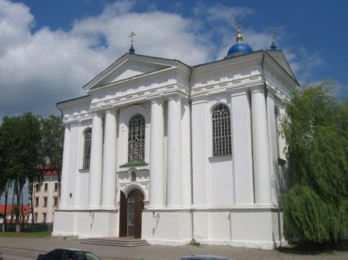
В Слониме, городе над рекой Щарой, на четырёх старинных площадях расположены Спасо-Преображенский собор и Святотроицкая церковь, костелы Святого Андрея и Непорочного зачатия Девы Марии, древнейшая сохранившаяся в Беларуси синагога, в деревне Сынковичи под Слонимом – церковь-крепость Архангела Михаила, построенная на меже 15 и 16 столетий. В Жировичском действующем православном монастыре экскурсовод-семинарист знакомит с Явленской и Крестовоздвиженской церквями и Успенским собором с чудотворным образом Жировичской Божьей Матери. Предание гласит, что при явлении Богоматери из земли забил источник. У источника можно набрать животворную воду, окунуться в купели.

Организация:
Сбор: |  | в
Выезд: | -//- | в
Возвращение: | -//- | в
Автобус:
Экскурсовод:

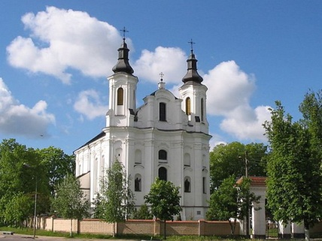
- Дорога до Слонима (3 часа). Путевая информация;
- Обзорная экскурсия по Слониму: старинная жилая застройка, Святотроицкая церковь, костёл Непорочного зачатия пресвятой Девы Марии, синагога 17 века, Спасо-Преображенский собор, костёл святого Андрея Апостола;
- Экскурсия по Свято-Успенскому Жировичскому монастырю – крупнейшему православному мужскому монастырю Беларуси. Посещение Явленской и Крестовоздвиженской церквей и Успенского собора с чудотворным образом Жировичской Божьей Матери;
- Свободное время в монастыре (возможность приобрести религиозные символы, поставить свечи, подать записки, отведать монастырскую выпечку и блюда монастырской кухни);
- Источник с животворной водой

За дополнительную плату:
Храм-крепость в деревне Сынковичи
Обед в кафе или ресторане
Продолжительность экскурсии: 12 ч.
Протяжённость маршрута: 440 км.

220012, г. Минск, ул. Калинина, д. 7, офис 51
Тел. 280-98-72, 280-83-52,
МТС 8-029- 5177-179, VELCOM 8-029-6176-000
E-mail: pan5@tut.by
Сайт: www.pan-s.by

